Об утверждении границ оценочных зон и поправочных коэффициентов к базовой ставке платы за земельные участки города Лисаковска
Утративший силу
Решение маслихата Костанайской области от 10 июня 2011 года № 390. Зарегистрировано Департаментом юстиции Костанайской области 27 июня 2011 года № 3764. Утратило силу решением маслихата Костанайской области от 27 декабря 2023 года № 106
Сноска. Утратило силу решением маслихата Костанайской области от 27.12.2023 № 106 (вводится в действие по истечении десяти календарных дней после дня его первого официального опубликования).
Сноска. Заголовок - в редакции решения маслихата Костанайской области от 15.03.2017 № 131 (вводится в действие по истечении десяти календарных дней после дня его первого официального опубликования).
В соответствии с пунктом 1 статьи 11 Земельного кодекса Республики Казахстан от 20 июня 2003 года Костанайский областной маслихат РЕШИЛ:
1. Утвердить поправочные коэффициенты к базовой ставке платы за земельные участки города Лисаковска (приложение 1).
2. Утвердить границы оценочных зон земель города Лисаковска согласно приложению 2 к настоящему решению.
Сноска. Пункт 2 - в редакции решения маслихата Костанайской области от 15.03.2017 № 131 (вводится в действие по истечении десяти календарных дней после дня его первого официального опубликования).
3. Настоящее решение вводится в действие по истечении десяти календарных дней после дня его первого официального опубликования.
Председатель сессии,  секретарь Костанайского  областного маслихата | С. Тукенов
СОГЛАСОВАНО:
Исполняющий обязанности
начальника государственного
учреждения "Управление
земельных отношений акимата
Костанайской области"
_________________ Н. Абдуов
Приложение 1
к решению маслихата
от 10 июня 2011 года № 390
Поправочные коэффициенты к базовой ставке платы за земельные участки города Лисаковска
Номер зоны | Поправочный коэффициент к базовой ставке платы за 1 квадратный метр земли
1 | 2,0
2 | 1,9
3 | 1,6
4 | 1,4
5 | 1,0
6 | 0,5
Приложение 2
к решению маслихата
от 10 июня 2011 года № 390
Границы оценочных зон земель города Лисаковска
Сноска. Заголовок - в редакции решения маслихата Костанайской области от 15.03.2017 № 131 (вводится в действие по истечении десяти календарных дней после дня его первого официального опубликования).

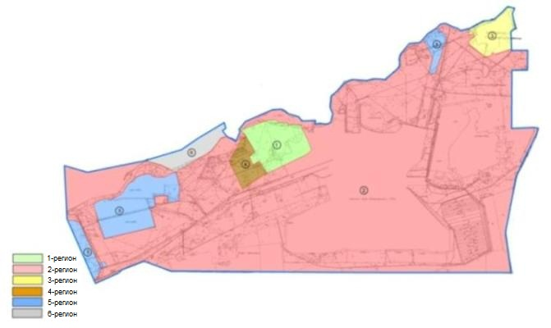

© 2012. РГП на ПХВ «Институт законодательства и правовой информации Республики Казахстан» Министерства юстиции Республики Казахстан

